●演習ワークシート

事例 1
症例︓50 歳代，女性

主訴︓咽頭痛，咳嗽，呼吸困難
夜間に咽頭痛発症あり．咳嗽時に喉が詰まるような感覚，呼吸困難も自覚したため救急要請．既往歴，内服歴特になし．来院時，血圧 158/78mmHg，脈拍数 112 回/分，呼吸数 28 回/分，体温 36.7℃，SpO₂ 97％（室内気），意識 GCS4-5-6，呼吸音異常なし，咽頭発赤なし．吸気時に著明な吸気性喘鳴（Stridor）を聴取する．鎖骨・胸骨上窩の陥没呼吸あり．覚醒下で喉頭蓋を気管支鏡で観察したところ喉頭蓋は問題なし，披裂部を中心に腫脹あり．
危険な上気道狭窄と判断．緊急気管挿管実施（鎮静あり）．挿管後 SpO₂ 99％，意識 GCS3-T-6．挿管後に確認の X 線を撮影した．

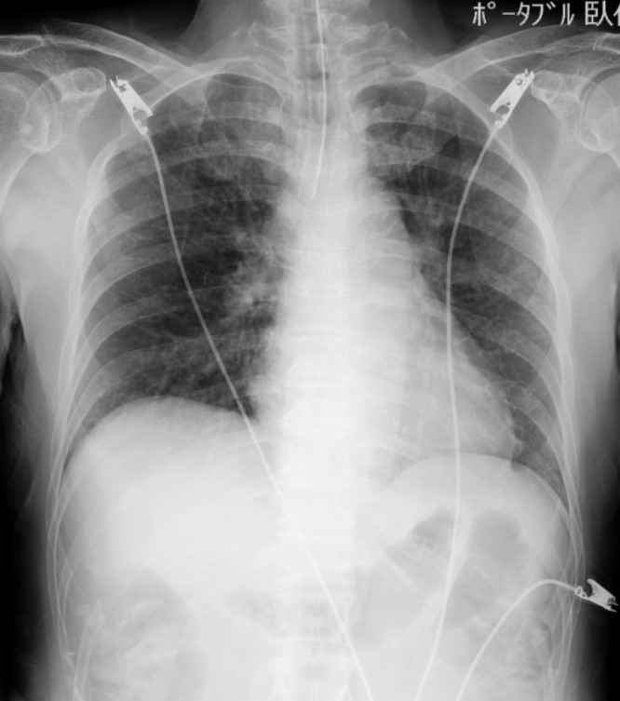

OSCE 使命 1
搬送から挿管までの一連の経過を提示しました．挿管後の X 線画像，挿管前後の患者の状態を評価し，気管挿管チューブの位置調整についてプランを立ててください．
また，そのプランに基づき，可否に応じてシミュレータを用いて実技を行ってください．位置調整が
できない場合はドクターコールを考えてください．

●演習ワークシート

事例 2
症例︓80 歳代，男性

主訴︓呼吸困難
昼から急に進行する呼吸困難あり．咳嗽，喀痰も増えており，意識も朦朧としてきたため救急要請となった．既往歴は高血圧，糖尿病，心筋梗塞．血圧 192/112mmHg，脈拍数 134 回/分，呼吸数 40 回/分，体温 37.7℃，SpO₂ 78％（酸素 10L/分），意識 GCS 3-3-5．全身発汗あり．末梢のチアノーゼあり．両肺で著しい肺雑音を聴取する．努力呼吸著明，重症呼吸不全の病態，意識障害も出現している．
緊急気管挿管実施（鎮静なし）．挿管後 SpO₂ 85％，意識 GCS2-T-4．挿管後に確認の X 線を撮影した．

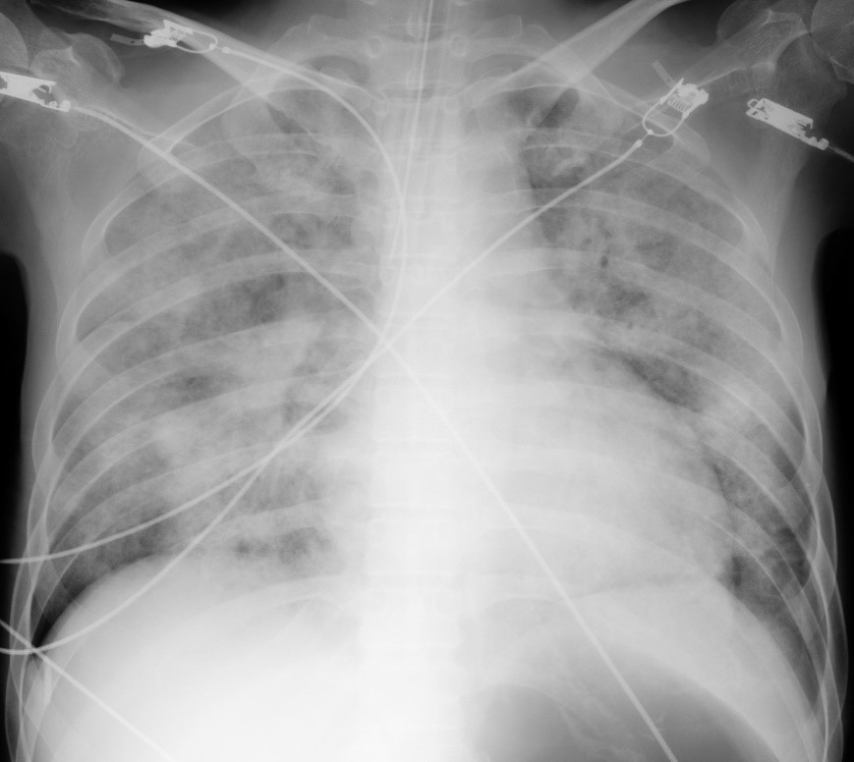

OSCE 使命 2
搬送から挿管までの一連の経過を提示しました．挿管後の X 線画像，挿管前後の患者の状態を評価し，気管挿管チューブの位置調整についてプランを立ててください．
また，そのプランに基づき，可否に応じてシミュレータを用いて実技を行ってください．位置調整がで
きない場合は医師への報告内容を考えてください．

